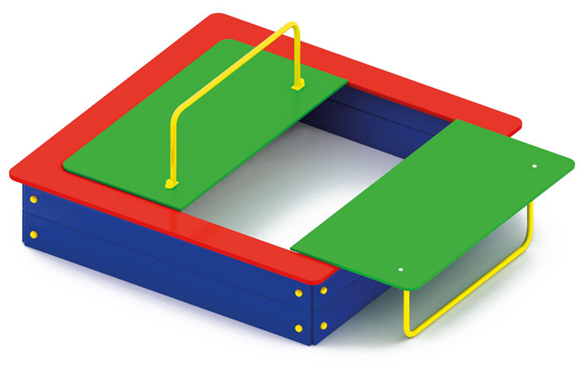 | Песочница с крышкой 0203  Размеры не менее: длина – 2260 мм, ширина - 1530 мм, высота - 500 мм.  Включает в себя:  Песочница изготовлена из калиброванного пиломатериала толщиной не менее 30 мм, влажность пиломатериала не более 12%. Основание песочницы изготовлено из клееного бруса сечением не менее 100*100 мм, верх песочницы (сиденье), шириной не менее 200 мм, изготовлено из березовой влагостойкой фанеры толщиной не менее 18 мм.  Крышка, состоящая из двух половинок, размерами не менее: длина –1120 мм, ширина – 560 мм, изготовлены из березовой влагостойкой фанеры толщиной не менее 18 мм, ручки крышек изготовлены из металлической трубы, диаметром не менее 26,8 мм.  При изготовлении несущих конструкций (столбов) должна быть использована технология склейки под прессом нескольких слоев древесины.  Используемая фанера должна быть водостойкой фанерой, марки ФСФ, из лиственных пород.  Деревянные детали должны быть тщательно отшлифованы, кромки закруглены и окрашены яркими двухкомпонентными красками, стойкими к сложным погодным условиям, истиранию, действию ультрафиолета и специально предназначенными для применения на детских площадках, крепеж оцинкован. Металлические элементы окрашены яркими порошковыми красками с предварительной антикоррозионной обработкой. Выступающие концы болтовых соединений должны закрываться пластиковыми заглушками.  Обязательно наличие закладных деталей для монтажа, изготовленных из: труба металлическая диаметром не менее 33,5 мм, сталь листовая, толщиной не менее 3 мм.

